Co mówi o Tobie ulubiony zapach perfum?
Zakupy, których dokonujemy często określają nasze upodobania oraz osobowość. Przywiązanie do konkretnego zapachu perfum także mówi wiele o tym, jacy jesteśmy. Warto poznać znaczenie poszczególnych nut zapachowych i zobaczyć, jak wiele mogą one zdradzić innym. Razem z marką Magnificora ujawniamy sekretne znaczenie zapachów.

Zakupy, których dokonujemy często określają nasze upodobania oraz osobowość. Przywiązanie do konkretnego zapachu perfum także mówi wiele o tym, jacy jesteśmy. Warto poznać znaczenie poszczególnych nut zapachowych i zobaczyć, jak wiele mogą one zdradzić innym. Razem z marką Magnificora ujawniamy sekretne znaczenie zapachów.
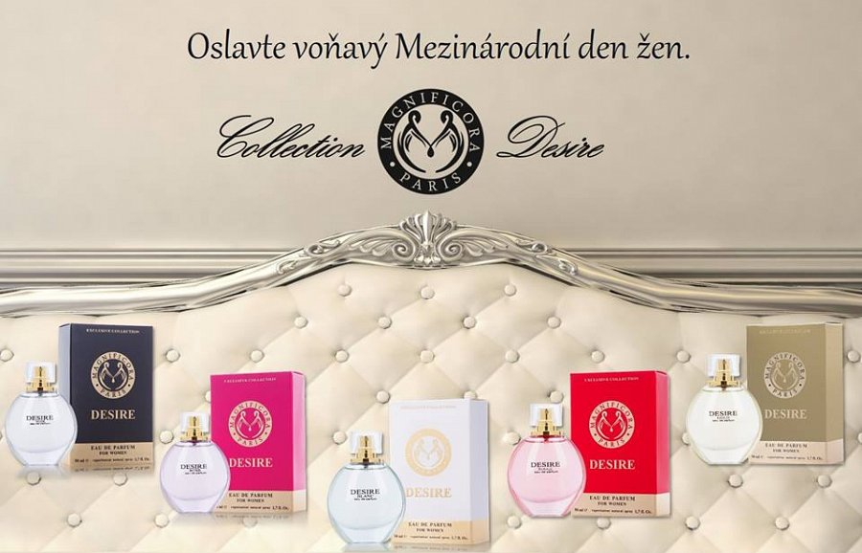
Zapachowa osobowość
Stojąc przed wyborem perfum najczęściej sięgamy po kosmetyk o tej samej nucie zapachowej. Wbrew pozorom nie jest to zabieg bez znaczenia, bowiem poszczególne armaty przypisane są cechą naszej osobowość. Zapachy cytrusowe, orzeźwiające i świeże najczęściej wybierają osoby energiczne, pozytywnie nastawione do życia oraz aktywne. W ich flakonach znajdziemy nuty pomarańczy, mandarynki czy grejpfruta. Romantyczki i marzycielki postawią raczej na zapachy kwiatowe, które są bardziej intensywne oraz wyraziste. Osoby tak pachnące są pewne swojej kobiecości, delikatne i uwodzicielskie. Zwolenniczki perfum zawierających silne, korzenne aromaty charakteryzują się spokojem, są tajemnicze oraz intrygujące. Taki wybór to także oznaka siły i dominacji.
Pamiętajmy, że zapach, który nam towarzyszy powinien przede wszystkim być dopasowany do naszych preferencji, okazji czy pory dnia lub roku. W ofercie marki Magnificora każda z pań pewnością znajdzie perfum idealnie spełniający te warunki.
Desire Rose
Perfum
Pojemność neto: 50 ml
Cena brutto: 239,99 zł
Desire Blanc
Perfum
Pojemność neto: 50 ml
Cena brutto: 239,99 zł

Desire Noir
Perfum
Pojemność neto: 50 ml
Cena brutto: 239,99 zł
Desire Gold
Perfum
Pojemność neto: 50 ml
Cena brutto: 239,99 zł
Desire Rouge
Perfum
Pojemność neto: 50 ml
Cena brutto: 239,99 zł
Magnificora Sp. z o.o. specjalizuje się w produkcji perfumeryjnej i kosmetycznej. Flagowymi produktami marki są damskie i męskie perfumy, a także perfumowane wody oraz kosmetyki do ciała. W ich procesie produkcyjnym wykorzystywane są najwyższej jakości, starannie dobrane komponenty czołowych, europejskich producentów. Dbając o bezpieczeństwo użytkowników wszystkie produkty marki Magnificora zostały poddane testom dermatologicznym przeprowadzonym w wyspecjalizowanych placówkach medycznych Narodowego Instytutu Zdrowi, dzięki czemu posiadają świadectwa jakości zdrowotnej Certificate of Health Quality. Wysoka jakość i trwałość zapachów marki Magnificora została doceniona przez wielu klientów europejskich, z wielkim sukcesem są dystrybuowane w takich krajach jak: Czechy, Słowacja, Polska, Niemcy, Włochy oraz Węgry.
Magnificora
ul. Francuska 13/4
40-027 Katowice
tel.: +48 509 069 251
e-mail: office@magnificora.com
www.magnificora.pl

